Laboratorio No. 0 -‐ Comandos Básicos

Instrucciones: Realice el siguiente laboratorio y documente sus resultados. Al final envíe un reporte vía GES.

(Este paso solo es necesario si no tiene un Ubuntu):
1. Instale dependiendo de sistema operativo base en su computadora:
a. VMWare Workstation para Windows o Virtual Box
2. Instale en una máquina virtual (VM) un sistema operativo Ubuntu 16.04 LTS o posterior

Administración de Directorios y Archivos:
1. Listando archivos:
a. Escriba el comando ls
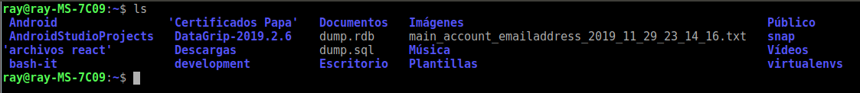
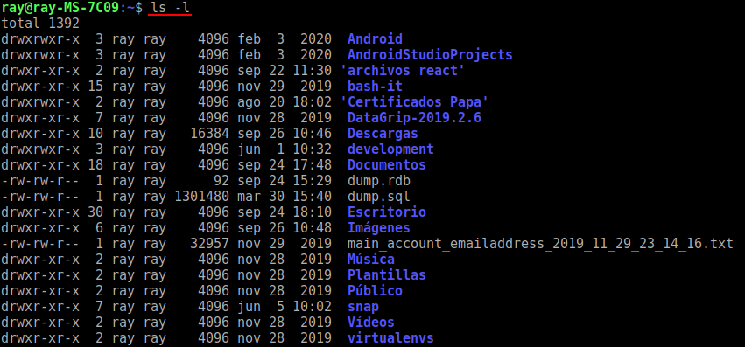
b. Escriba el comando ls –l

c. Escriba el comando ls –la
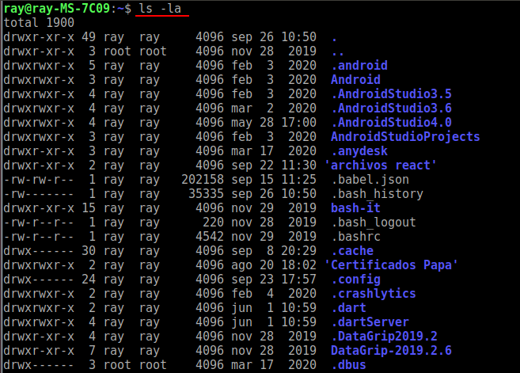

d. Cual es la diferencia entre los tres?

1) ls → Solamente lista las carpetas y archivos de la ubicación
2) ls -l → Lista los ficheros y archivos con información de usuario, fecha de creación y permisos correspondientes.
3) ls -la → Hace lo mismo qu el comando anterior, pero también lista algunos ficheros y archivos ocultos.

e. Escriba el comando touch testfile.txt
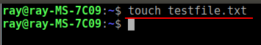

f. Listar archivos nuevamente, puede ver un nuevo archivo?

g. Renombrar el archivo: mv testfile.txt testfileGalileo.txt

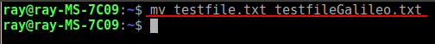
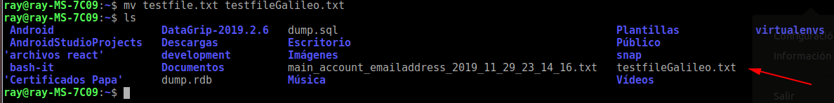

2. Administración de Directorios:
a. Escribir mkdir test
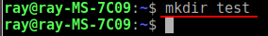

b. Listar nuevamente los archivos en homedir, puede ver algún nuevo directorio? Si
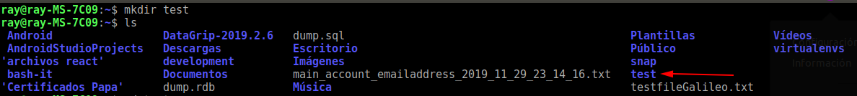
c. Escribir cd test

→ Me posiciono dentro de la carpeta o fichero “test”. Me muevo de
directorio.
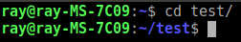

d. Listar nuevamente

→ No muestra nada, porque al ser un nuevo directorio, no tiene archivos.

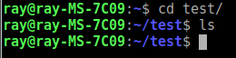

e. Escribir pwd, que resultado obtiene?

→ Me muestra la ruta del directorio actual.

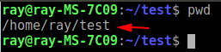

f. Escribir cd ..

→ Me regresa al directorio padre o al anterior.

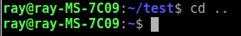

g. Mover el archivo creado previamente “testfileGalileo.txt” al directorio “test”: mv testfileGalileo.txt test/
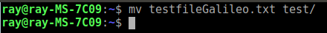
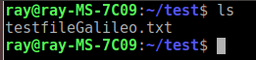

3. Administración de archivos:
a. Escribir ls –la
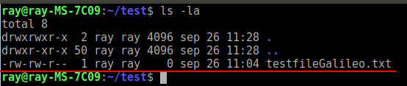
b. Explique los permisos para el “testfileGalileo.txt”

→ El archivo tiene permisos de escritura y de lectura “rw”

c. Cambie los permisos:
i. Escribir chmod u+x testfileGalileo.txt luego liste de nuevo y compare los cambios

→Se agrego el permiso de ejecución para el usuario.

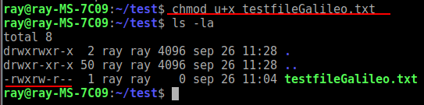

ii. Escribir chmod g+x testfileGalileo.txt luego liste de nuevo y compare los cambios

→ Se agrego el permiso de ejecución para el grupo de usuarios.
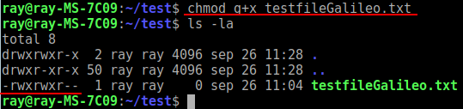

iii. Escribir chmod o+x testfileGalileo.txt luego liste de nuevo y compare los cambios
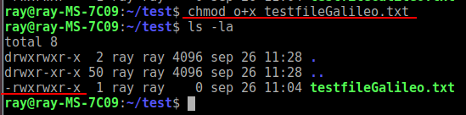
→ Se agrego el permiso de ejecución para otros usuarios.

iv. Escribir chmod 755 testfileGalileo.txt luego liste de nuevo y compare los cambios

→ El comando chmod 755 equivale al comando chmod u = rwx, g=rwx, o=rx

Usuario = lectura escritura ejecución
Grupo = lectura escritura ejecución
Otros = lectura escritura
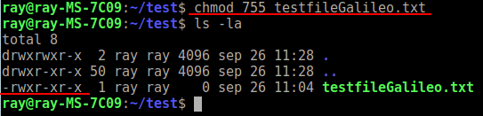

v. Dirijase al directorio padre: cd
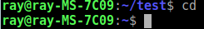

vi. Escribir chmod –R 500 test/ luego liste de nuevo y compare los cambios

→ Al indicar el comando 500, cada digito corresponde el nivel de permiso para los usuarios, grupos y otros usuarios correspondientemente. En este caso: U= lectura y ejecución, G= Sin permisos, O = Sin Permisos
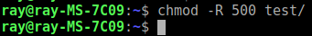

vii. Escribir chmod –R 777 test/ luego liste de nuevo y compare los cambios

→ Al indicar el comando 777, cada digito corresponde el nivel de permiso para los usuarios, grupos y otros usuarios correspondientemente. En este caso Lectura, escritura y ejecución para los usuarios, grupos y otros usuarios.

Otros comandos básicos

Debe de investigar el funcionamiento y utilización del comando "chown".
Investigar como editar archivos desde línea de comandos. Ejemplo: Editar el archivo testfileGalileo.txt y agregarle su nombre y número de carné.

1) Comando “chown” → El comando chown se utiliza para poder cambiar de propietario ya sean archivos, directorios o enlaces.

2) Editar archivos por editor de texto Nano

